波士頓郊區華人聖經教會
禱告網 Prayer Network 5/3/2016～5/10/2016

讚美感恩：
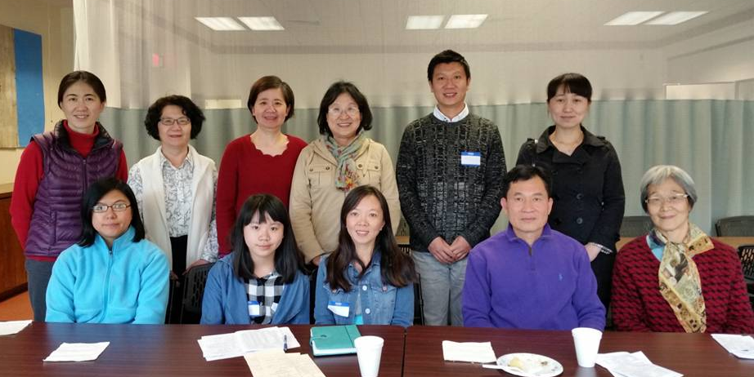
- 迎新：(5/1) 余姐妹等9人；(4/24) 鄒弟兄等 8 人；(4/17) 于弟兄等 3 人； (4/10) 王姊妹等 7 人。
- 感謝主，5/1有20位受洗歸入神的家！繼續為他們提名禱告，求主帶領他們在真道、信心及服事各方面的追求。
- 信息及落實：感謝主，賜下「耶和華總不撇下你」信息。讓我們在路得記隱現救贖主題的縮影中，看到上帝向萬國萬民所施的奇妙恩愛。願我們學習路得，離開摩押地不敬虔的生活，甘願犧牲自己，忠心地在 上帝的百姓中間服事祂，傳承神家的榮耀和福氣。
教會聖工：
- 母親節主日敬拜：5/1，劉梅碧儀牧師(華語、英語、青少年)、潘儒達牧師(城區)、杭雅茹師母(南區)、吳梅美梨師母(兒童)，為招待、迎賓、敬拜、影音、交通、停車、膳食、青少幼等服事同工及會眾合一敬拜禱告。
- 華語部夏令退修會倒數26日：5/28~30，地點：Nichols College，Dudley, MA。主題：活出以基督為中心的生命。為講員陳世欽牧師的信息、專題及報名等各項準備代禱。
主題1：信靠基督耶穌的實踐意義（西2:6-10）
主題2：活現基督謙卑的生命（腓2:5-8）
主題3：效法基督的禱告生活（約6:15）
主題4：活現基督愛心的生命（約13:1-11）
- 三元福音領袖培訓：下週於亞特蘭大舉行，為山川、焱華、越剛三位弟兄代禱。
- 司提反事工：求主賜3位弟兄和3位姊妹有毅力及耐心接受50小時培訓，至8/25結束。
- 2016小組領袖培訓：每主日下午5:30-8:30，為12位受培訓的弟兄姊妹代禱。
- 尋求新牧：1)英語堂、青少年兩個聘牧團的作業挑戰與屬靈分辨力，確認神所揀選的工人；2) 牧職同工團隊更有效的重新組隊；3) 全教會的接納。
- 城區事工：1)星期五晚上第三個聚會點，目前暫定在Malden。2)即將畢業及離開波士頓的學生學者。
- 南區植堂：1)獨立及準備工作；2)一百萬元建堂認獻。

普世宣道及社會關懷：
- 為性別混亂的世代影響兒童及青少年認知，向神認罪並求主賜真理的亮光。
- David (盧)牧師及師母：1) 牧師前往英國短期修讀博士，求神保守家人；2)七月舉家搬往台灣台中，身心靈以及全家準備。
- 羅達理/吳立賢牧師夫婦：1) 感謝主! 過去多年在事工中得到許多直接和間接支持，2)從台灣工場退休後的調整，3)師母帶領的查經小組，4) 羅牧師五月份在北台灣各地講道。
- 李秀全牧師夫婦：1)剛訪問了澳洲、泰國、柬埔寨，並有美好的事奉，2)會長一年的安息假到今年六月底，求主保守帶領國際關懷協會福音事工。

肢體關懷：
- 持續為牧長、執事及核心同工禱告，本週：劉梅碧儀牧師、楊德禮長老、新文弟兄。
- 為目前正在尋找工作的弟兄姊妹代禱。
- 為以下肢體的需要或醫治代禱（請儘量不要電話打擾）：
  - 忠心委身禱告事工多年的育楓姐妹，經診斷確定為肺癌晚期，現在Wisconsin女兒家中，願主憐憫賜平安。
  - 蒙愛班學生Christina血癌復發住院治療，請為她及家人(父母及姊姊)禱告.
  - 為Cindy的女兒Hope換肝手術後的醫治代禱。
  - 為愛主團契徐蘭蘭姊妹的身體禱告。
  - 繼續為宏鈞弟兄母親和父親的復元和照顧，以及家人的身心靈力量代禱。
  - 繼續為路得姐妹骨折手術後的復健及療養代禱。

